面 積
４年 組 番名前
どちらの面積が大きいかな

めあて：

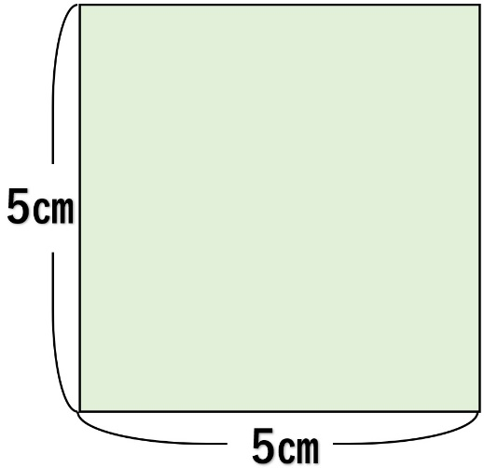
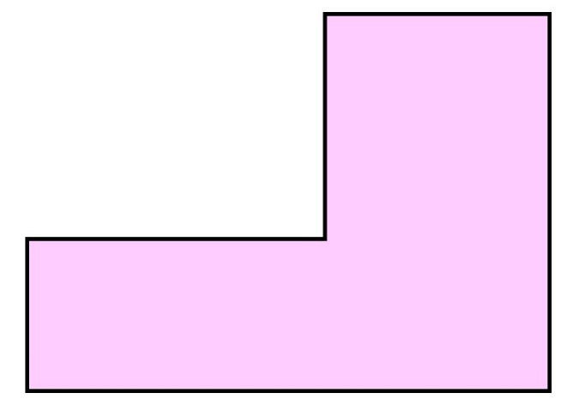

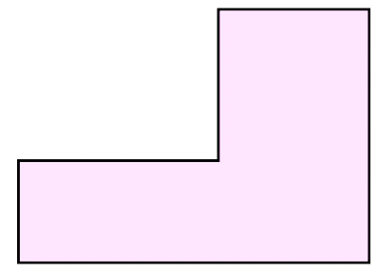
自分の考え 友達のよい考え

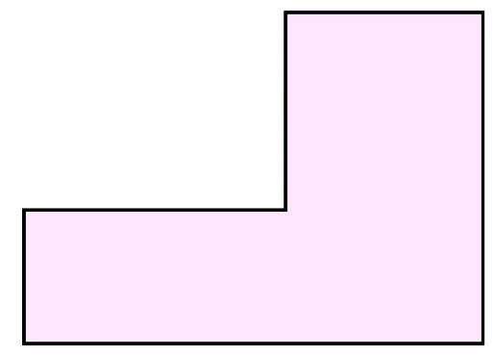
自分の考えをまとめよう

今日のまとめ

ふり返り

できるようになったか、確かめよう
右の図形の面積を太郎さんは６×(４＋３＋４)－４×３＝５４と計算しました。どのように考えたのかを、図に線を引いたり言葉や数を使ったりして説明しましょう。

